PERANCANGAN MEDIA INFORMASI
BERBASIS AUGUMENTED REALITY
PADA PAPAN NAMA JALAN SULTAN HASANUDDIN

Fikriah¹, Dr. Muh. Saleh Husain, M.Si², Dian Cahyadi, S.Ds., M.Ds.³
¹²³Desain Komunikasi Visual Fakultas Seni dan Desain Universitas Negeri Makassar
¹fikriahikky@gmail.com
²muhsalehhusain@gmail.com
³diancahyadi171@gmail.com
Abstrak

Perancangan ini bertujuan untuk menghasilkan media informasi berbasis Augumented Reality yang dapat memperoleh detail data sejarah/nilai kearifan lokal pada nama-nama jalan, sehingga diharapkan masyarakat khususnya generasi muda dapat melestarikan dan tidak melupakan nilai kearifan lokal yang ada di daerahnya serta dapat menjadi nilai edukatif dalam kehidupan sehari-hari. Salah satu contoh studi kasus dalam perancangan ini adalah Jalan Sultan Hasanuddin. Perancangan ini discan pada marker yang diletakkan pada papan nama jalan, sehingga menampilkan video animasi tentang kisah sejarah/nilai kearifan lokal yang ada pada papan nama jalan tersebut. Metode penelitian yang digunakan dalam perancangan ini yaitu menggunakan metode pendekatan Design Thingking yang terdiri dari lima tahap, yaitu: Empathise (melakukan riset data, observasi dan wawancara langsung kepada target audiens terkait wawasan akan nama-nama jalan serta minat dan kebutuhan mereka), Define (menetapkan masalah utama dan menganalisis data), Ideate (mengumpulkan ide), Prototype (mengekseskusi ide), dan Test (melakukan uji coba); Instrument yang digunakan adalah Kuesioner sebagai pengumpulan data awal dan respon target audiens setelah menggunakan prototype untuk melihat feedback target audiens dan sebagai bahan evaluasi untuk pengembangan peneliti selanjutnya. Hasil dari perancangan ini yaitu media informasi berupa video animasi yang diinput pada website Artivive agar dapat digunakan dalam aplikasi Artivive, prototype marker papan nama jalan yang akan di scan, dan merchandise sebagai pendukung untuk mempromosikan media informasi dalam perancangan ini.

Kata Kunci : Media Informasi, Papan Nama Jalan, dan Augumented Reality

PENDAHULUAN

Sulawesi Selatan memiliki berbagai macam nama jalan yang identik dengan kearifan lokal, beberapa di antaranya terinspirasi dari nama flora, fauna, dan nama-nama yang mengandung nilai positif termasuk tokoh pahlawan lokal yang berjasa. Dewasa ini, sejarah/nilai kearifan lokal sudah mulai terlupakan khususnya pada generasi muda saat ini karena dari sekian banyak nama jalan yang ada, namun masih banyak yang kurang mengetahui sejarah dari tokoh-tokoh tersebut. Padahal pada dasarnya, kisah tokoh pahlawan yang digunakan pada nama jalan perlu diketahui untuk mengenang jasa yang telah diperjuangkan termasuk memetik pelajaran tentang nilai-nilai moral dari kisah pahlawan terdahulu. Jika nama seseorang dijadikan sebuah simbol atau diaplikasikan dalam kehidupan sekitar, maka tokoh tersebut memiliki sejarah yang perlu diabadikan. Namun melihat kondisi saat ini, papan nama jalan tersebut hanya sebuah nama, sehingga dibutuhkan sebuah media informasi yang interaktif dan inovatif agar masyarakat luas khususnya generasi Z tertarik mengetahui sejarah lokal di daerahnya agar tidak hilang.
Menurut Hamu seorang penulis buku Riwayat Perjuangan Sultan Hasanuddin mengatakan bahwa generasi saat ini wajib memahami pengorbanan generasi pendahulu agar dapat membangkitkan rasa cinta tanah air, dan melanjutkan perjuangannya karena kemerdekaan yang dinikmati saat ini diperoleh melalui pengorbanan yang besar. Berdasarakan penjelasan tersebut memberikan banyak pesan kepada kita generasi muda untuk selalu bersyukur dan melanjutkan perjuangan terdahulu dengan tekun belajar dan rela berkorban memberikan yang terbaik bagi diri sendiri, keluarga, bangsa dan negara.
Namun kenyataanyaa, berdasarkan hasil wawancara dengan generasi Z atau biasa disebut sebagai generasi muda saat ini bahwa banyak diantara mereka sering melihat papan nama jalan namun masih banyak yang kurang mengetahui kisah sejarah kearifan lokal yang ada pada nama-nama jalan.
Salah satu tokoh lokal yang dijadikan sebagai nama jalan di Sulawesi Selatan yaitu Sultan Hasanuddin sebagai sosok pahlawan nasional yang berasal dari Gowa. Sulawesi Selatan memiliki beragam nama jalan Sultan Hasanuddin yang berada di setiap Kabupaten, yaitu di Kota Makassar, Gowa, Maros, Pangkep, Barru, Pare-Pare, dan lain-lain.
Kondisi yang menghkawatirkan saat ini, yaitu berdasarkan hasil wawancara dengan masyarakat setempat bahwa tidak dipasang lagi papan nama jalan Sultan Hasanuddin di Kota Makassar setelah 10 tahun yang lalu dicabut oleh mahasiswa. Hal ini menunjukkan bahwa generasi muda saat ini kurang memaknai simbolis dari papan nama jalan. Pada channel youtube Get New terdapat video wawancara berjudul “Anak Sekarang : Lebih Tau Artis Korea Apa Pahlawan Indonesia Ya?”. Dari video tersebut terlihat bahwa pertanyaan tentang pahlawan benar 4 dengan teknik menjawab lama berfikir dan pengetahuan kurang dalam sedangkan artis korea benar 6 dengan teknik menjawab cepat, heboh dan pengetahuan mendalam hingga mengetahui daftar drama yang diperankan. Dari pernyataan tersebut dapat disimpulkan bahwa anak sekarang lebih tertarik mempelajari budaya luar daripada pahlawan lokal di daerahnya.
Selain itu, penyediaan buku tentang sejarah kepahlawanan dilengkapi dengan tulisan yang sangat panjang sedangkan berdasarkan data UNESCO bahwa minat baca generasi muda saat ini sangat rendah.
Berdasarkan karakterisitik generasi Z atau biasa disebut generasi muda saat ini lebih tertarik dengan sesuatu yang baru, unik dan modern. Saat ini, Indonesia telah memasuki zaman revolusi yang menganjurkan orang-orang untuk memanfaatkan teknologi dalam kehidupan sehari-hari. Perkembangan teknologi kini difasilitasi kepada generasi untuk selalu berkarya dan melakukan inovasi. Salah satunya yaitu software yang mampu menghasilkan media interaktif dan animasi. Pengaplikasian ilmu animasi dan desain ilustrasi ke dalam media informasi menjadi daya tarik tersendiri dalam menarik perhatian dan semangat mempelajari ilmu.
Salah satu teknologi trend di dunia saat ini adalah Augumeted Reality (AR). AR merupakan teknologi yang menggabungkan objek virtual 2 dimensi ataupun 3 dimensi ke dalam sebuah lingkungan nyata lalu memproyeksikan objek-objek virtual tersebut secara real time (Andriyadi, 2011). Berdasarkan penjelasan tersebut dapat disimpulkan bahwa, media AR cukup efektif untuk menarik perhatian generasi muda karena sesuai dengan karakterisik generasi muda saat ini.
Dari uraian tersebut, maka peneliti akan merancang sebuah media informasi dalam bentuk animasi berbasis AR pada nama jalan Sultan Hasanuddin. Perancangan ini diharapakan dapat menambah wawasan seseorang khususnya generasi muda saat ini terkait sejarah/nilai kearifan lokal pada nama-nama jalan di Sulawesi Selatan agar tidak hilang salah satu contohnya yaitu Sultan Hasanuddin, serta diharapkan dapat menjadi media yang memudahkan dalam mendapatkan informasi edukatif karena mudah ditemui di lingkungan sekitar serta dapat menghibur, menumbuhkan emphati, menghargai jasa pahlawan, dan dapat memetik sebuah nilai pelajaran.

METODE
Perancangan ini menggunakan metode pendekatan Design Thinking yang merupakan salah satu metode dalam melakukan proses desain dengan pendekatan berbasis solusi dimana metode pemecahan masalah berfokus pada pengguna atau user. (K.Baderan, 2020:29).
Terdapat 5 tahapan yang dicetus oleh d.School, yakni terdiri dari empathize, define, ideate, prototype and test.
Empathize adalah sikap ikut merasakan perasaan orang lain sehingga mampu menempatkan diri pada posisi mereka. (K.Baderan, 2020:32). Hal ini dapat dilakukan dengan melakukan observasi, wawancara langsung, dan pembagian Kuesioner kepada target audiens dan orang yang dapat memberikan informasi tambahan terkait pengalaman target audiens.
Define adalah mendefinisikan yang dibutuhkan, diharapkan, ataupun disenangi oleh pengguna. Langkah ini digunakan untuk menganalisis dan mendeskripsikan berbagai masukan (keluhan, usulan, dll.) (Yuwono, 2020:79). Hal ini dapat dilakukan dengan mendefinisikan akar masalah utama dan menganalisis data yang merujuk pada analisis objek materi komunikasi, analisis target audiens, analisis branding, analisis strategi komunikasi, dan analisis kebutuhan media.
Ideate adalah mencari ide kreatif sebanyak mungkin untuk mencari solusi. (Yuwono, 2020:81). Hal ini dapat dilakukan dengan melakukan brainstorming dan mind mapping kemudian digunakan untuk menemukan solusi yang tepat dalam konsep dan proses desain.
Prototype adalah rancangan dasar berdasarkan ide yang telah dibuat sebelumnya. Prototype kemudian dapat diujicobakan pada kelompok sendiri maupun pada kelompok lain di luar tim desain. (K.Baderan, 2020:33). Hal ini dapat dilakukan dengan mengimplemetasikan ide ke dalam proses digitalisasi, proses editing, proses pembuatan Augumented Reality agar bisa digunakan di aplikasi Artivive dan terakhir finalisasi prototype dalam bentuk papan nama jalan yang dapat di scan, sehingga dapat diujicobakan kepada kelompok kecil seperti dosen pembimbing, keluarga dan teman sekitar.
Test adalah melakukan uji coba dengan menguji prototype yang sudah disusun dalam langkah sebelumnya untuk melihat apakah pengguna dapat menerima solusi tersebut. (Yuwono, 2020:84). Hal ini dapat dilakukan dengan melakukan ujicoba langsung ke lapangan dan meminta review dari target audiens sebagai catatan evaluasi dalam pengembangan produk yang lebih baik

HASIL DAN PEMBAHASAN
Hasil
Perancangan ini mengahasilkan sebuah media informasi dalam bentuk Augumented Reality yang diaplikasikan pada papan nama jalan dengan cara menscan marker yang ada pada papan nama jalan kemudian akan menampilkan detail data sejarah/nilai kearifan lokal sesuai dengan nama jalan yang discan. Salah satu contoh studi kasis dalam perancangan ini yaitu jalan Sultan Hasanuddin.

Media Utama

Media utama perancangan ini adalah aplikasi Artivive yang merupakan platform aplikasi khusus Augumented Reality yang digunakan sebagai wadah dalam memberikan sudat pandang yang berbeda kepada seseorang melihat seni. Cara menggunakan aplikasi dengan menscan marker papan nama jalan sebagai media pendukung .

Gambar 1. Logo Artivive
(sumber : https://artivive.com/)

Media Pendukung

Media pendukung perancangan ini adalah Prototype Desain Marker AR Papan Nama Jalan. Prototype ini dibuat menggunakan bahan dasar pipa yang dipiloks abu-abu (sebagai tiang), seng tebal yang dilabeli dengan stiker (sebagai papan nama jalan dan marker) dan gabus bunga (sebagai pondasi). Marker ini diberi petunjuk “SILAKAN SCAN DI SINI” agar memudahkan masyarakat dalam mengetahui kegunaan lain dari papan nama tersebut.
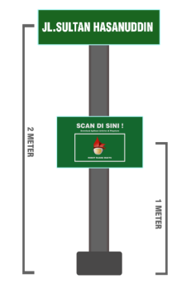
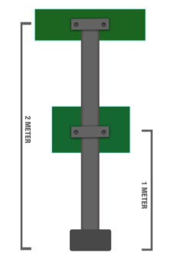

Gambar 2. Prototype Desain Marker
AR Papan Nama Jalan
(Sumber : Fikriah, 2020)

Media Promosi

Perancangan ini dipromosikan melalui media online dan offline. Media online menggunakan instagram karena selain murah juga mudah untuk diakses oleh banyak orang dengan jangkauan yang lebih luas, melihat jumlah pengguna instagram mengalami peningkatan setiap tahun seiring dengan peningkatan melakukan inovasi. sedangkan media offline terdiri dari poster, x-banner, surat kabar, gantungan kunci, pin, dan t-shirt.
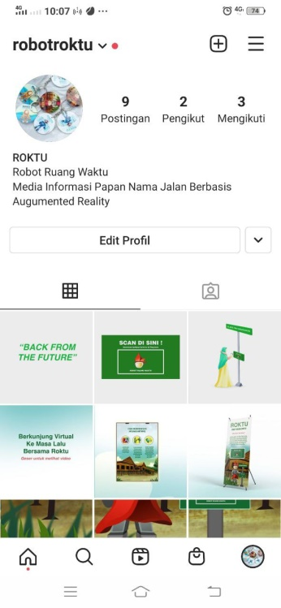

Gambar 3. Instagram ROKTU
(Sumber : Fikriah, 2020)
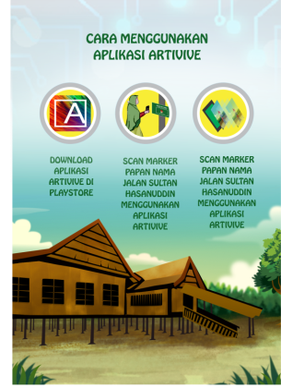
Gambar 4. Desain Poster
(Sumber : Fikriah, 2020)

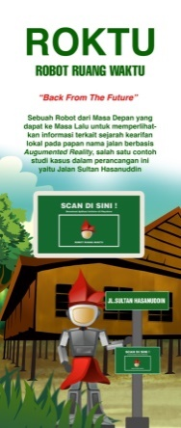

Gambar 5. Desain X-Banner
(Sumber : Fikriah, 2020)

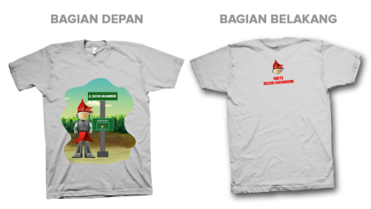

Gambar 6. Mockup T-Shirt
(Sumber : Fikriah, 2020)

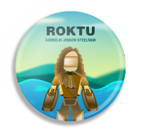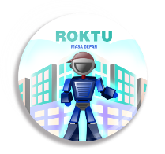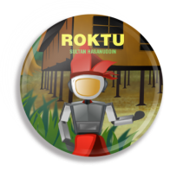
Gambar 7. Desain Pin dan Gantungan Kunci
(Sumber : Fikriah, 2020)

Pembahasan

Perancangan ini dibuat menggunakan metode pendekatan Design Thinking yang terdiri dari 5 tahap yaitu empathize, define, ideate, prototype and test. Berikut adalah pennjabaran dalam tahapan tersebut :

- Emphatize
Proses emphatiez merupakan langkah awal pengumpulan data untuk membangun rasa empati dengan target audiens agar dapat memposisikan diri sebagai pengguna sehingga solusi yang ditawarkan bukan atas keinginan desainer namun berpusat pada kebutuhan/ keinginan dari target audiens.
Proses ini dilakukan dengan cara observasi, wawancara, dan pembagian kuesioner kepada target audiens. Observasi dilakukan dengan mengamati aktivitas keseharian target audiens untuk memahami kebutuhan dan perilaku mereka. Wawancara dilakukan dengan bertanya langsung kepada target audiens untuk mendapatkan informasi mendalam terkait wawasan akan sejarah dan nilai kearifan lokal yang ada pada nama-nama jalan serta minat mereka hingga ditemukan permasalahan dan kebutuhan dari target audiens. Serta pembagian angket kepada 20 responden sebagai sampel dalam memperkuat data wawancara.

- Define
Proses define merupakan proses mendefinisikan akar permasalahan utama dan menganalisis data yang telah didapatkan pada tahap emphatize untuk menemukan solusi yang efektif untuk target audiens. Berdasarkan data emphatiez, dirumuskan sebuah permasalahan utama yaitu, banyak nama-nama jalan yang terinspirasi dari sejarah/nilai kearifan lokal Sulawesi Selatan, namun masih banyak masyarakat khususnya generasi muda yang kurang mengetahui informasi tersebut. Padahal banyak pelajaran yang dapat dipetik dari kisah yang ada pada nama jalan. Salah satu contoh studi kasus dalam perancangan ini yaitu Sultan Hasanuddin.
Selanjutnya, data yang telah didapatkan kemudian dianalisis berdasarkan analisis objek materi komunikasi, analisis target audiens, analisis branding, analisis strategi komunikasi, dan analisis kebutuhan media. Dari hasil analisis tersebut dapat disimpulkan bahwa melihat minat dari target audiens yang tertarik dengan teknologi, hal unik dan sesuatu yang baru, maka dibutuhkan media informasi berbasis teknologi yang interaktif dan inovatif. yang memuat sejarah/nilai kearifan lokal. Berdasarkan data dari (Schwab, 2016) yaitu salah satu teknologi yang dibutuhkan di era 4.0 yaitu Augumented Reality. Dampak komunikasi yang disajikan melalui AR akan berpengaruh terhadap daya tarik masyarakat khususnya di era saat ini, sehingga diharapkan perancangan ini dapat menjadi wadah dalam melestarikan sejarah/nilai kearifan lokal agar tidak hilang dan menjadi nilai edukasi terhadap nilai moral yang dapat dipetik dalam kehidupan sehari-hari.

- Ideate
Proses ideate merupakan proses menciptakan ide. Ide dalam perancangan ini yaitu membuat media informasi yang dapat menampilkan detail data sejarah/nilai kearifan lokal pada nama jalan dalam bentuk video animasi berbasis Augumented Reality dengan menscan marker yang ada pada papan nama jalan sehingga akan menampilkan informasi sesuai nama jalan yang discan. Salah satu contoh studi kasus dalam perancangan ini adalah Jalan Sultan Hasanuddin.
Konsep merupakan dasar dalam mengembangkan perancangan. Konsepsi adalah pendekatan yang dapat memecahkan masalah terhadap unsur-unsur dalam perancangan teknis. Konsepsi desain perancangan ini menggunakan pendekatan fungsional. Menurut (Cahyadi, 2020, durasi:3.29) konsep fungsional menggambarkan apa yang dapat dicapai pengguna dengan desain. Berdasarkan data tersebut dapat disimpulkan bahwa perancangan ini didesain berdasarkan nilai fungsi yang berpusat pada pengguna.
Konsep desain perancangan ini adalah “Mapparingerang” diambil dari bahasa bugis yang artinya mengingatkan. Konsep ini didasari pada latar belakang masalah, dimana sejarah/nilai kearifan lokal sudah mulai terlupakan khususnya pada generasi muda saat ini, sehingga perlu diingatkan akan pentingnya mengetahui waktu di masa lalu kepada generasi muda saat ini agar tidak melupakan sejarah/nilai kearifan lokal.
Konsep visual perancangan ini dibagi menjadi 2, yakni berdasarkan bentuk dan warna. Berdasarkan bentuknya, menggunakan bentuk sederhana dan mudah diingat seperti bentuk kotak yang digunakan pada papan nama jalan pada umumnya. Selain itu, konsep visualnya mengusung konsep modern tanpa menghilangkan unsur budaya lokal dengan mentransformasikan karakteristik sejarah di masa lalu dengan karakter robot yang telah berkembang di era saat ini seperti pemanfaatan teknologi Artificial Intelegensi (AI) dan Augumented Reality (AR). Berdasarkan warnanya, konsep visual perancangan ini menggunakan dominasi warna lampu jalan lalu lintas yakni merah kuning hijau karena warna tersebut mudah diingat, mencolok dan dikenal sebagai warna yang familiar dalam menyampaikan sebuah informasi. Serta hijau putih sebagai warna ciri khas dari papan nama jalan.
Konsep teknis perancangan ini dibuat secara manual lalu didigitalisasi menggunakan media laptop yang kemudian dianimasikan dan di import pada aplikasi Artivive sehingga bisa di akses melalui scan marker objek menggunakan android. Berikut flowchart cara menggunakan aplikasi.
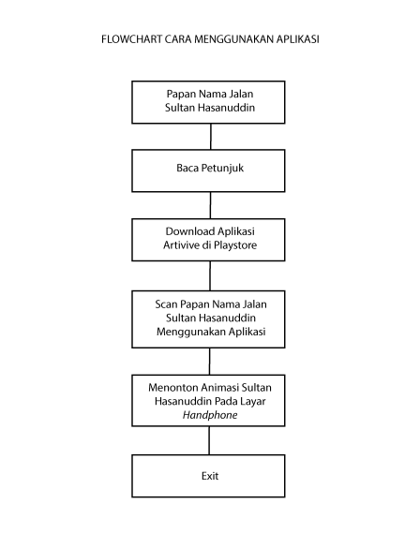

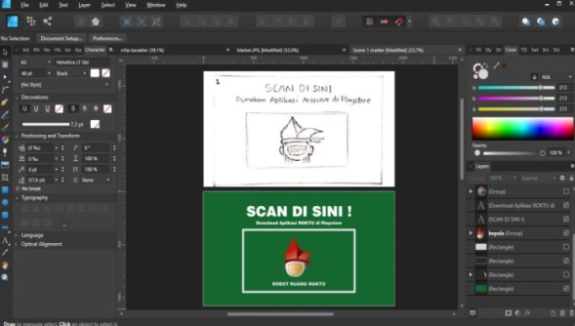

Gambar 8. Flowchart Cara
Menggunakan Aplikasi
(Sumber : Fikriah, 2020)

Gambar 9. Flowchart Aplikasi Artivive
(Sumber : Fikriah, 2020)

Konsep komunikasi perancangan ini menggunakan bahasa yang mudah dipahami, sederhana dan santai sesuai karakter generasi muda saat ini. Berdasarkan konsepsi dasar back from the future atau biasa disebut sebagai kembali dari masa depan mengingatkan akan pentingnya orang di masa depan untuk kembali ke masa lalu untuk mendapatkan informasi detail data terkait sejarah kearifan lokal yang ada pada papan nama jalan agar warisan budaya kita tidak hilang oleh perkembangan zaman.

- Prototype
Prototype adalah mengeksekusi ide yang telah dibuat sebelumnya dalam bentuk yang lebih sederhana. Setelah membuat sketsa secara manual kemudian didigitalisasi menggunakan software pendukung.
Gambar 10. Proses Digitalisasi Sketsa

(Sumber : Fikriah, 2020)

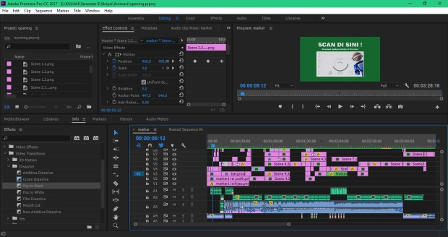
Gambar 11. Proses Editing Video Animasi

(Sumber : Fikriah, 2020)

Gambar 12. Proses Editing Augumented Reality

(Sumber : Fikriah, 2020)

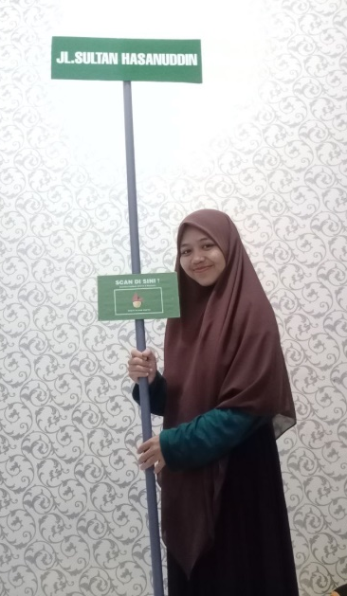

Gambar 13. Hasil Prototype

(Sumber : Fikriah, 2020)

Setelah prototype papan nama jalan selesai, selanjutnya diujicobakan kepada kelompok kecil seperti dosen, keluarga dan teman terdekat untuk melihat kesalahan /kekurangan dalam produk ini sebelum diujicobakan kepada target audiens.
Hasil dari ujicoba tersebut yaitu mendapat masukan dari dosen pembimbing untuk menambahkan foto asli dari Sultan Hasanuddin yang banyak tercetak di sekolah pada menit 2.48 transisi fade out. Selain itu, ukuran desain marker tidak sesuai dengan ukuran marker yang tercetak sebab terpotong saat di tempelkan ke tripleks sehingga perlu diperbaiki karena pada saat di scan video yang ditampilkan tidak pas dan terguncang.
- Test
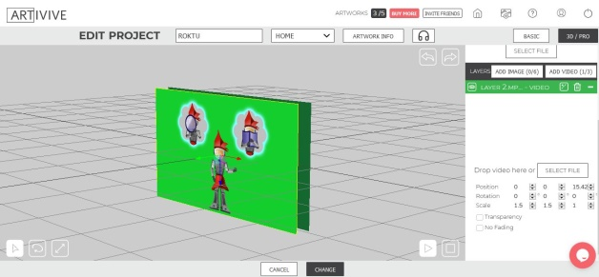
Setelah prototype direvisi selanjutnya melakukan test kapada target audiens. Test adalah melakukan uji coba prototype langsung ke lapangan dan meminta review dari target audiens sebagai catatan evaluasi dalam pengembangan produk yang lebih baik.

Berikut hasil ujicoba kepada 20 responden yang dilakukan di lapangan Sultan Hasanuddin :

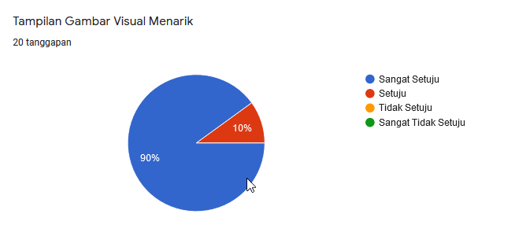
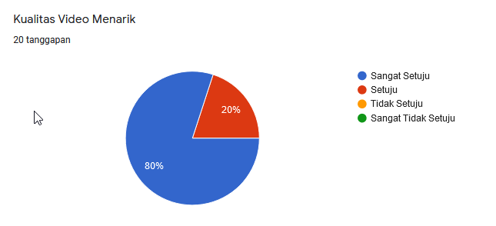
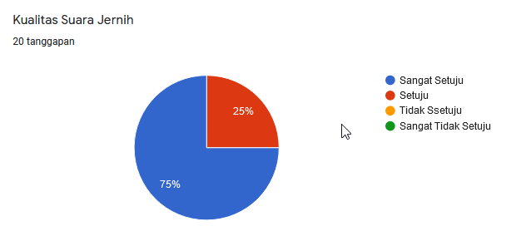
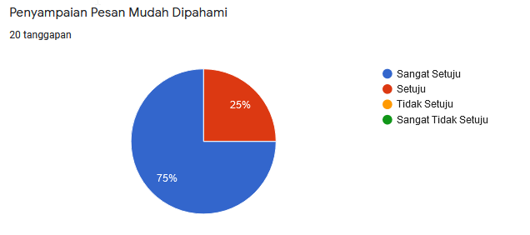

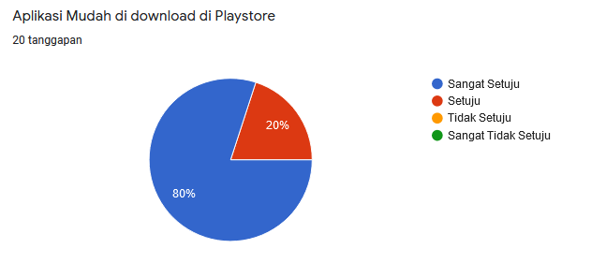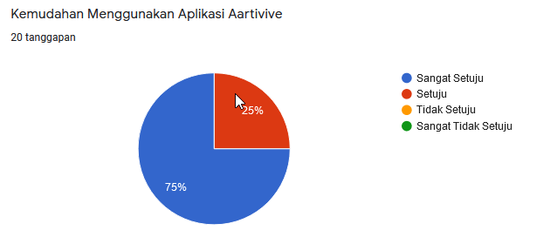
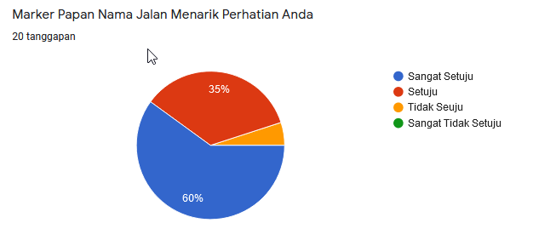
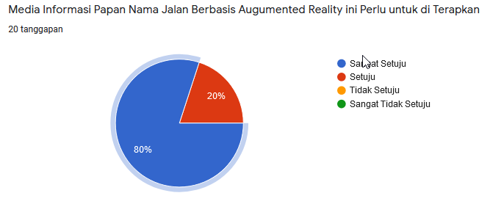

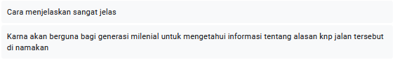
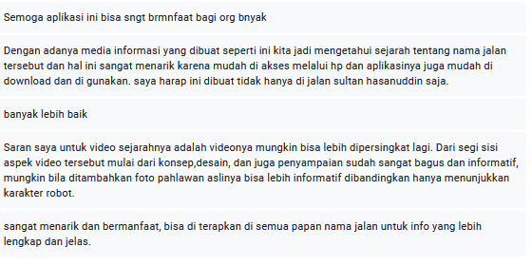
Gambar 14 Kuesioner Hasil Test
(Sumber : Fikriah, 2021)

SIMPULAN DAN SARAN

SIMPULAN
Berdasarkan hasil perancangan dapat disimpulkan bahwa perancangan media informasi berbasis augumented reality pada papan nama jalan merupakan salah satu alternatif solusi dalam melestarikan sejarah dan nilai kearifan lokal khususnya di Sulawesi Selatan agar tidak hilang, melihat penamaan nama jalan merupakan nama pilihan yang memiliki nilai edukasi dan mudah ditemui di lingkungan sekitar. Perancangan ini digunakan dengan menscan marker yang tertera pada papan nama jalan sehingga menampilkan kisah sejarah/nilai kearifan lokal dari papan nama jalan yang di scan, salah satu contoh studi kasus dalam perancangan ini adalah jalan Sultan Hasanuddin. Hasil perancangan ini didesain berdasarkan karakteristik generasi muda saat ini atau biasa disebut sebagai generasi Z yang senang dengan sesuatu yang baru, unik dan memanfaatkan teknologi, sehingga diharapkan melalui media interaktif dan inovatif perancangan ini dapat menarik perhatian masyarakat khususnya generasi muda saat ini dan dapat memetik sebuah nilai pelajaran dalam kehidupan sehari-hari.

SARAN

Penelusuran penelitian ini memerlukan dukungan dari pemerintah untuk dikembangkan lebih lanjut, agar layak untuk diimplementasikan dalam kehidupan. Serta penulis menerima kritik dan saran dari pembaca agar kedepannya dapat lebih baik lagi.

DAFTAR PUSTAKA

Andriyadi. (2011). Augmented reality with ARToolkit. Nulis Buku. Bandar Lampung

Cahyadi, (2020). Konsepsi Simplicable. https://www.youtube.com/watch?v= xUSzq 3RFkLE&list=PLF3juXOHd4iFuKi5CAUfAjSLPxlOURBGN.

Hamu, Muh.Alwi. (1985). Riwayat Perjuangan Sultan Hasanuddin. Bhakti Baru : Ujung Pandang

K.Baderan, Jamila & Indrajit, Richardus Eko. (2020). Design Thinking Membangun Generasi Emas dengan Konsep Merdeka Belajar.Yogyakarta : Andi.

Schwab, K. (2016). The fourth industrial revolution: What it means and how to respond. World Economic Forum. di akses tgl. 12 November 2019 https://www.weforum.org/agenda/2016/01/the-fourth-industrialrevolution -what-it-means-and-how-to-respond/

Yuwono, Agus & Indrajit, Richardus Eko. (2020). Pengantar Konsep Dasar Design Tinking What, Why, Where, When, Who, and How.Yogyakarta : Andi.

